**Instituto Federal de Minas Gerais**

**Campus Ouro Branco**

**Professor**: Saulo Henrique Cabral Silva

**Alunos**: Heloísa Rocha e José Roberto

**Curso**: Técnico Integrado em Informática – 3° ano

**Disciplina**: Tópicos em Desenvolvimento de Software

Introdução:

O projeto consiste em criar um software que auxilie uma mercearia no processo das vendas, ele fará isso a partir da leitura de uma planilha Excel que tem informações sobre os produtos.

Implementação:

A implementação do projeto será feita a partir de sete classes e três telas.

A primeira classe é a classe “principal” que vai gerenciar as telas e auxiliar em suas trocas, além disso, vai conter o método que pega o endereço da planilha.

A classe “Compra” gerencia a compra e manipula os dados na tabela, é onde o operador do caixa pode cadastrar os produtos que o cliente quer comprar, retirar o produto da compra, conferir se há o produto no estoque, entre outros. A classe “ModeloTabelaCompra” gerencia a tabela que aparece para o usuário referente ás ações realizadas pela classe “Compra”.

A classe “Estoque” exibe todos os produtos com suas respectivas informações. A classe “ModeloTabelaEstoque” gerencia a tabela onde o usuário irá alterar e visualizar a quantidade de produtos em estoque e o preço unitário dos produtos.

A classe “ManipularDados” faz a leitura e atualização da planilha e o armazenamento dos dados no vetor “produtos”.

A classe “Produto” gerencia os atributos dos itens armazenados no vetor “produto”.

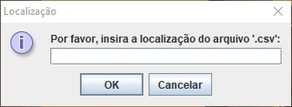Na primeira tela o usuário insere a localização da planilha Excel onde estão os produtos da mercearia.

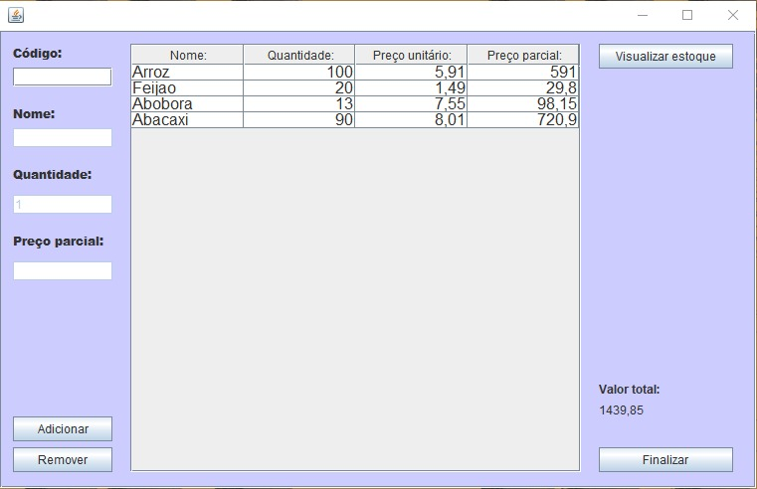

A segunda tela corresponde à classe “Compra” e é onde o usuário vai inserir as informações da compra.

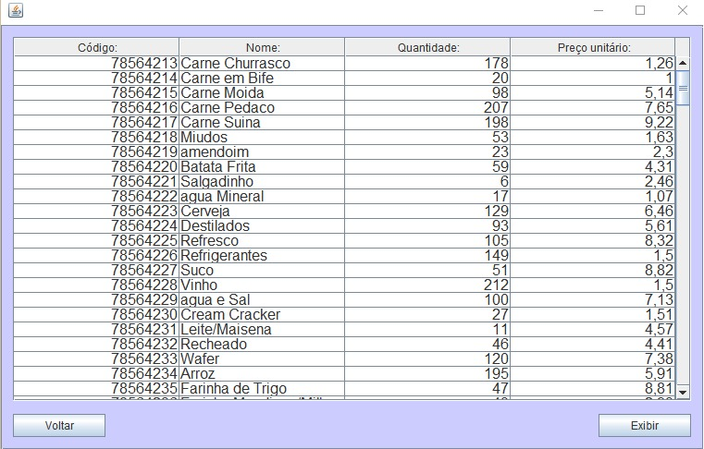

A terceira tela é a visualização do estoque, corresponde à classe “Estoque”.

Bibliografia:

* <https://youtu.be/SriYtk1vfNw>
* <https://youtu.be/iaDvHSKl-gk>
* <https://youtu.be/fB0yxkyzpDw>
* <https://youtu.be/ZcPMgWebZP0>
* <https://youtu.be/KF3fmeYxEnI>
* <https://youtu.be/aYL7ZKXygws>
* <https://youtu.be/qNiKnsDudzQ>
* <https://youtu.be/qNiKnsDudzQ>
* <https://youtu.be/L2BFJ_zRfns>
* <https://youtu.be/fzijIyID5lQ>
* <https://youtu.be/tPczL5k8YtA>
* <https://youtu.be/KRahBoGqkM0>
* <https://youtu.be/zku13zVGknw>
* <https://youtu.be/Rss1aoqNdlw>
* <https://youtu.be/2EAFirLLzDg>
* <https://youtu.be/ENRk9xu-uQk>
* <https://youtu.be/Ko_qsLiZRmc>
* <https://youtu.be/mUdu5i9-3ds>
* <https://youtu.be/BMENRaFU2jg>
* <https://youtu.be/TsRaN3l443Y>
* <https://youtu.be/F1nVynz8YkI>
* <https://youtu.be/0B6Bpbj48pI>
* <https://youtu.be/paFSVJ2UL44>
* https://youtu.be/vKHt-K7rv-s